LabMedSys

Módulo Estoque
Grupo Usuário - Almoxarifado: Fluxos
Versão 1.0

Histórico de Revisão e Envolvidos

Nome | Função | Contato
Rogério
Lúcia
Balocco
Cláudio

Data | Versão | Descrição | Autor
23/10/2026 | 1.0 | Rascunho: legado, a partir do código | André Nardacci

- ACRÔNIMOS E ABREVIAÇÕES

Sigla | Termo Original | Tradução / Significado
ANVISA | Agência Nacional de Vigilância Sanitária | Agência reguladora sanitária brasileira
BPF | Boas Práticas de Fabricação | Conjunto de requisitos para garantir qualidade e segurança dos medicamentos
GMP | Good Manufacturing Practices | Boas Práticas de Fabricação
SGQ | Sistema de Gestão da Qualidade | Sistema de gestão da qualidade farmacêutica
CAPA | Corrective and Preventive Action | Ação Corretiva e Preventiva
RNC | Relatório de Não Conformidade | Registro formal de desvios ou não conformidades
POP | Procedimento Operacional Padrão | Documento que descreve a execução padronizada de atividades
RDC | Resolução da Diretoria Colegiada | Norma regulatória emitida pela ANVISA
PIC/S | Pharmaceutical Inspection Co-operation Scheme | Esquema de Cooperação em Inspeção Farmacêutica
CSV | Computerized System Validation | Validação de Sistemas Computadorizados
URS | User Requirements Specification | Especificação de Requisitos do Usuário
ERU | Especificação de Requisitos do Usuário | Documento contendo os requisitos do negócio e dos usuários
FS | Functional Specification | Especificação Funcional
IQ | Installation Qualification | Qualificação de Instalação
OQ | Operational Qualification | Qualificação Operacional
PQ | Performance Qualification | Qualificação de Desempenho
QI | Qualificação de Instalação | Evidência de que a instalação foi executada conforme especificação
QO | Qualificação de Operação | Evidência de que o sistema opera conforme especificado
QD | Qualificação de Desempenho | Evidência de que o sistema mantém desempenho consistente
PMV | Plano Mestre de Validação | Documento que define a estratégia global de validação
SNCM | Sistema Nacional de Controle de Medicamentos | Sistema brasileiro de rastreabilidade de medicamentos
IUM | Identificador Único de Medicamento | Código único utilizado na serialização de medicamentos
XML | Extensible Markup Language | Linguagem de marcação extensível para troca de dados
FDA | Food and Drug Administration | Agência reguladora de alimentos e medicamentos dos Estados Unidos
OMS | Organização Mundial da Saúde | Organização Mundial da Saúde
WHO | World Health Organization | Organização Mundial da Saúde
ALCOA+ | Attributable, Legible, Contemporaneous, Original, Accurate (+ Complete, Consistent, Enduring, Available) | Princípios de Integridade de Dados
GxP | Good Practices | Conjunto de Boas Práticas aplicáveis ao ambiente regulado
ICH | International Council for Harmonisation | Conselho Internacional para Harmonização de Requisitos Técnicos
QMS | Quality Management System | Sistema de Gestão da Qualidade
QA | Quality Assurance | Garantia da Qualidade
QC | Quality Control | Controle da Qualidade
SLA | Service Level Agreement | Acordo de Nível de Serviço
Audit Trail | Audit Trail | Trilha de Auditoria
GAMP | Good Automated Manufacturing Practice | Guia internacional de validação de sistemas computadorizados (categorias de software)
RN | Regra de Negócio | Regra que o sistema deve cumprir, identificada como RN-PRI-nnn
RF / RNF | Requisito Funcional / Não Funcional | O que a nova versão deve fazer / como deve fazer (segurança, auditoria, desempenho)
CT | Caso de Teste | Teste com passos e resultado esperado, identificado como CT-PRI-nnn
DV | Desvio | Diferença entre o resultado esperado e o obtido nos testes, identificado como DV-PRI-nnn
SEG | Achado de Segurança | Fragilidade de segurança encontrada no código, identificada como SEG-PRI-nn
SSO | Single Sign-On | Login único: um acesso vale para todos os módulos
DBA | Database Administrator | Administrador do banco de dados
LGPD | Lei Geral de Proteção de Dados | Lei nº 13.709/2018, sobre dados pessoais

- FLUXO DA TELA

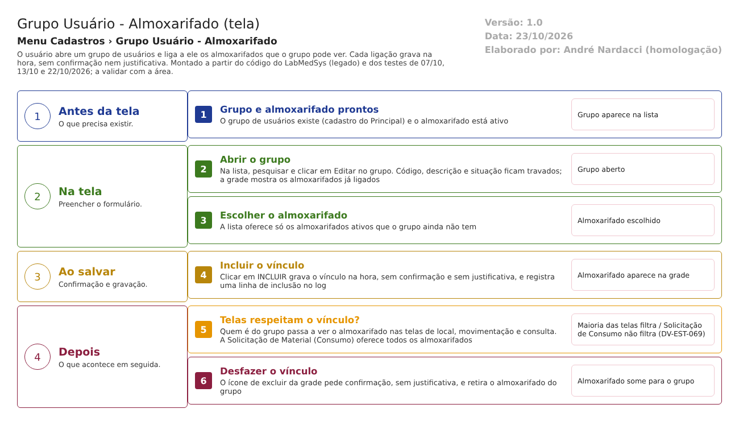
Figura 1 – Fluxograma da tela
Fluxograma no arquivo 16-grupo-usuario-almoxarifado.fluxo.json, em 4 fases. Etapas, na mesma ordem do arquivo:
- Etapa 1. Grupo e almoxarifado prontos: O grupo de usuários existe (cadastro do Principal) e o almoxarifado está ativo (Antes da tela).
- Etapa 2. Abrir o grupo: Na lista, pesquisar e clicar em Editar no grupo (Na tela).
- Etapa 3. Escolher o almoxarifado: A lista oferece só os almoxarifados ativos que o grupo ainda não tem (Na tela).
- Etapa 4. Incluir o vínculo: Clicar em INCLUIR grava o vínculo na hora, sem confirmação e sem justificativa, e registra uma linha de inclusão no log (Ao salvar).
- Etapa 5. Telas respeitam o vínculo? (decisão): Quem é do grupo passa a ver o almoxarifado nas telas de local, movimentação e consulta (Depois).
- Etapa 6. Desfazer o vínculo: O ícone de excluir da grade pede confirmação, sem justificativa, e retira o almoxarifado do grupo (Depois).
Saídas alternativas: VOLTAR sai sem mudar nada; não há botão Salvar, cada ligação ou retirada grava na hora.
- SITUAÇÕES E HISTÓRICO

Situações
O vínculo tem duas situações para quem usa: existe (ativo, ao incluir) e excluído (lixeira). A coluna ATIVO do vínculo é gravada como 1 na inclusão e nunca mais muda (dalGrupoUsuarioAlmoxarifado.cs:15-18); só a marca de lixeira muda ao desligar (dalGrupoUsuarioAlmoxarifado.cs:53-55). Os padrões da tabela são o contrário (ATIVO = 0 e LIXEIRA = 1) e só não aparecem porque o código informa os dois valores (TBL_GRUPO_USUARIO_ALMOXARIFADO.sql:8-9).
- Entrada: clique em INCLUIR.
- Existe: o grupo enxerga o almoxarifado nas telas que usam as visões do banco (VW_GRUPO_USUARIO_*, dml.sql:12-27, 155-212 e 305-325).
- Excluído: o clique no X marca a lixeira; as visões deixam de mostrar o almoxarifado ao grupo.
O que grava na trilha de auditoria (histórico)
- Inclusão: uma linha "INCLUSÃO DO REGISTRO" com usuário e data, ligada ao código do vínculo (bllGrupoUsuarioAlmorifado.cs:25-26; dalLogAlteracao2.cs:60-75). A linha não traz o grupo nem o almoxarifado.
- Exclusão: uma linha "EXCLUSÃO DO REGISTRO" com usuário e data (bllGrupoUsuarioAlmorifado.cs:85-86; dalLogAlteracao2.cs:224-246), sem justificativa porque a tela não a pede.
- Não há alteração de vínculo: ele é incluído ou excluído.
O que não grava
- Qual almoxarifado foi ligado ou desligado e para qual grupo: o log do vínculo guarda só o evento (dalLogAlteracao2.cs:60-75).
- A justificativa da ligação e da retirada: a tela não a pede.
- A coluna de alteração do vínculo (usuário e data) não é preenchida ao excluir; só a lixeira muda (dalGrupoUsuarioAlmoxarifado.cs:53-55).
- A tabela de log (TBL_LOG_ALTERACAO_ESTOQUE) não está na pasta de tabelas do projeto de banco do Estoque; ponto para validar com o DBA.
- DADOS

Tabelas do banco
Tabela | Colunas principais | Chaves e ligações | Fonte
TBL_GRUPO_USUARIO_ALMOXARIFADO | ID_GRUPO_LOCAL, ID_GRUPO, ID_ALMOXARIFADO, ID_USUARIO_CRIACAO, DATA_CRIACAO, ID_USUARIO_ALTERACAO, DATA_ALTERACAO, ATIVO, LIXEIRA, ID_EMPRESA | Chave estrangeira para almoxarifado e empresa; o grupo (ID_GRUPO) não tem chave estrangeira; sem restrição que impeça repetir o par grupo × almoxarifado | TBL_GRUPO_USUARIO_ALMOXARIFADO.sql:1-14
TBL_GRUPO_USUARIO | COD_GRUPO, NOME_GRUPO, ATIVO, LIXEIRA, ID_EMPRESA | Cadastro do Principal (a tela só lê) | dalGrupoUsuario.cs:53-56
TBL_ALMOXARIFADO | COD_ALMOXARIFADO, ALMOXARIFADO, ATIVO | Origem da lista de escolha | dalGrupoUsuarioAlmoxarifado.cs:186-205
VW_GRUPO_USUARIO_ALMOXARIFADO | Vínculo, grupo e almoxarifado, só dos não excluídos | Base da grade do formulário | dml.sql:305-325; dalGrupoUsuarioAlmoxarifado.cs:225-250
VW_GRUPO_USUARIO_ITEM, _LOCAL, _LOCAL_ITEM | Grupo, item, local e almoxarifado visíveis ao grupo | Usadas pelas telas de item, local e movimentação | dml.sql:12-27, 155-212
TBL_LOG_ALTERACAO_ESTOQUE | Objeto, campo, valor antigo e novo, usuário, justificativa, empresa | Guarda inclusão e exclusão do vínculo | dalLogAlteracao2.cs:260 e 297

Leituras e gravações em outros módulos
Módulo | O que é lido ou gravado | Meio | Fonte
Principal | Lê os grupos de usuário; não grava no grupo. Como a tabela do Principal chega ao Estoque (sinônimo ou cópia) não está nos arquivos de tabelas do Estoque: ponto para validar com o DBA | Consulta no banco | dalGrupoUsuario.cs:53-56
Estoque (outras telas) | Local, Item, Movimentação, Remessa, Disponibilidade e Consultas filtram pelo grupo do usuário | Consulta no próprio banco | dalAlmoxarifado.cs:352-357, 421-443 e 517-522; estoque_local_ed2.aspx.cs:92
Produção, Controle da Qualidade, Comercial | Nada é lido ou gravado | Não se aplica | Sem chamada no código da tela

